下图为浙江大学工程师学院位置图：

****



从城市学院北校区南门入校的同学可以乘坐48路，公交路线如下：

48路：

运行时间：

火车东站东：6:00-20:30

花园岗公交站：6:00-19:30

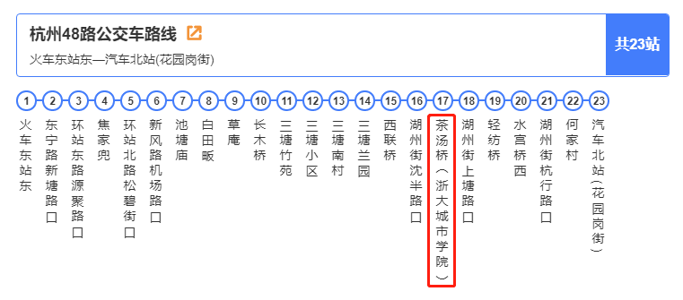

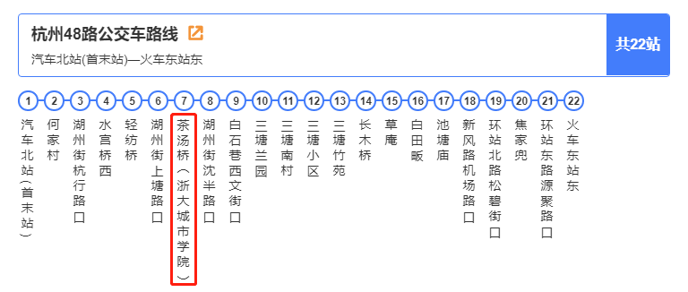

从城市学院北校区北门入校的同学可乘坐247路公交，路线图如下：

247路：

运行时间：

火车东站东：6:50-21:00

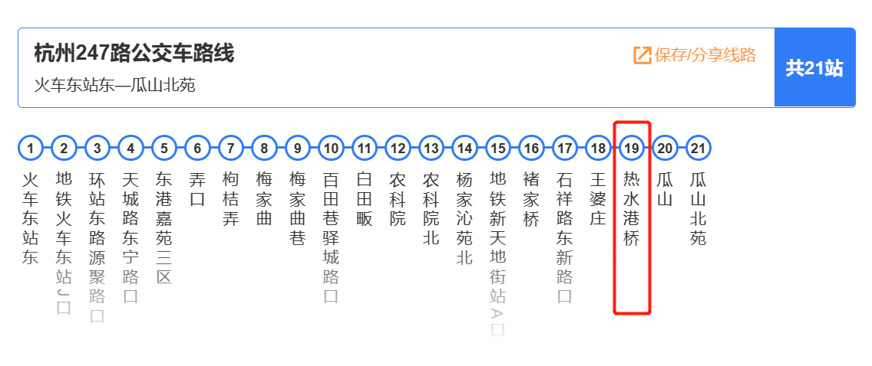

乘坐地铁路线的同学可以从3号线善贤站C口出站，然后步行约18分钟到达城市学院北校区南门。具体路线图如下：

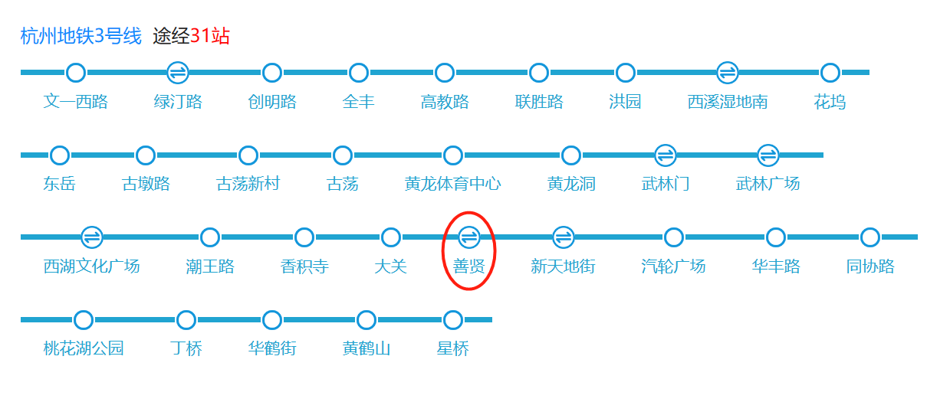

直线距离2公里左右酒店如下：

杭州炫颐大酒店、纳德大酒店（城北店）、全季酒店（杭州中大银泰店）、全季酒店（杭州浙大城市学院店）、杭州大运河丽芮酒店、杭州新雅图酒店、汉庭酒店（杭州浙江树人大学店）、往来酒店（杭州运河商务区店）、全季酒店（杭州运河拱宸桥店）、杭州新天地中大银泰亚朵酒店等。